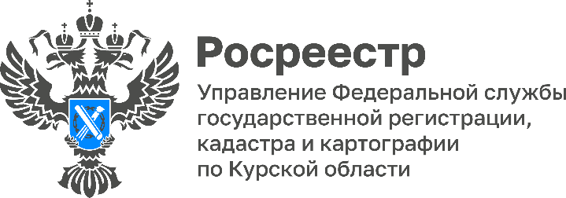
03.08.2022

В Курской области выявили 148 правообладателей ранее учтенных объектов недвижимости

Курский Росреестр подвел итоги реализации федерального закона о выявлении правообладателей ранее учтенных объектов недвижимости. Речь идет об объектах, права на которые возникли до 31 января 1998 года.

С начала действия закона (с 29 июня 2021 г). Росреестр совместно с органами местного самоуправления Курской области выявили 148 собственников ранее учтенных объектов недвижимости.

Замруководителя Управления Росреестра по Курской области Александр Емельянов отметил, что из-за отсутствия в реестре сведений о правах ранее учтенных объектов невозможно установить полные и достоверные сведения обо всей недвижимости, находящейся в регионе. Закон позволяет это исправить, а также исключить из ЕГРН неактуальные данные об объектах, прекративших существование. В Курской области уже 662 таких объектов снято с учета.
В то же время закон не запрещает владельцам недвижимости самостоятельно подавать документы на регистрацию прав, возникших до 1998 года. Госпошлина за регистрацию такого права не взимается. В Курской области возможностью бесплатной регистрации ранее возникшего права воспользовались 11 601 правообладателей.
Заместитель председателя комитета по управлению имуществом Курской области Елена Сороколетова сообщила: «Самостоятельная подача собственником недвижимости документов на регистрацию права позволит ускорить процесс и снизить нагрузку на муниципалитеты. А внесение сведений в ЕГРН обеспечит гарантию защиты права собственности от мошенников».
